ტენდერი ორგანზას ტომრების შესყიდვაზე

გამოცხადების თარიღი:  დასრულების თარიღი: | 17 იანვარი 2022  24 იანვარი 2022 16:00 საათი

სს საქართველოს ბანკი აცხადებს ტენდერს ორგანზას ტომრების შესყიდვაზე. მონაწილეობისთვის და დეტალური ინფორმაცის მისაღებად საჭიროა დაინტერესებულმა კომპანიამ რეგისტრაცა გაიროს ბანკის შესყიდვების პორტალზე (SAP Ariba).

საქონლის აღწერილობა | დანიშნულება | წლიური რაოდენობა
ორგანზას ტომარა  20სმ სიგანე X 25სმ სიგრძე | ლომბარდისთვის | 90’000 ცალი

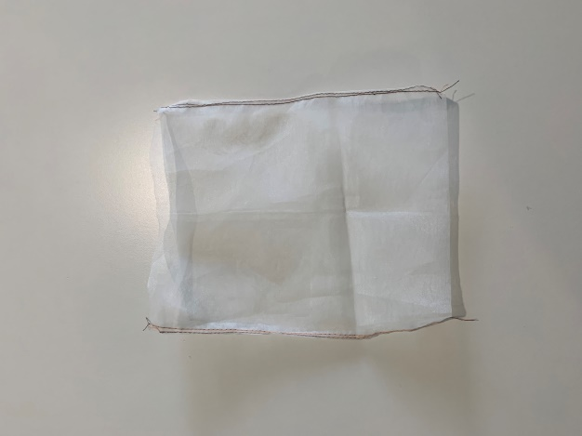

შესყიდვების პორტალზე (SAP Ariba) რეგისტრაციისთვის მიმართეთ:

კონსტანტინე მეტრეველი
ko.metreveli@bog.ge
+995 595 03 64 84

გთხოვთ გაითვალისწინოთ, რომ წინამდებარე ტენდერი არ ავალდებულებს ბანკს რომელიმე პრეტენდენტთან ხელშეკრულების გაფორმებას, ამასთან მითითებული შესასყიდი რაოდენობები არის წლიური, რომელიც შეიძლება შემცირდეს ან გაიზარდოს ბანკის მოთხოვნის შესაბამისად.

მიმაგრებული PDF ფაილის სახით იხილეთ:
- ინსტრუქცია - მომწოდებლის რეგისტრაცია პორტალზე (SAP Ariba)
- ინსტრუქცია - ტენდერში მონაწილეობის მიღება

